Tydzień 4, część 7. Goniec i skoczek. +→ Mat w 1 posunięciu. – 4 –
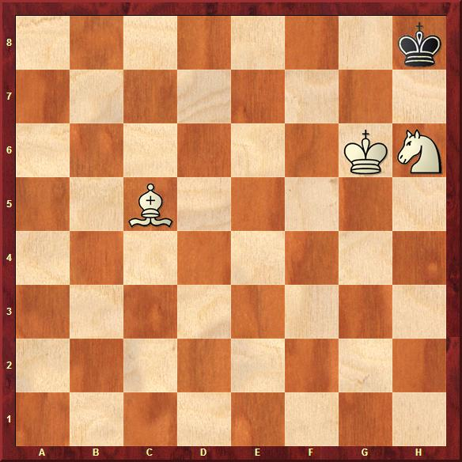  Zadanie 121 1X | 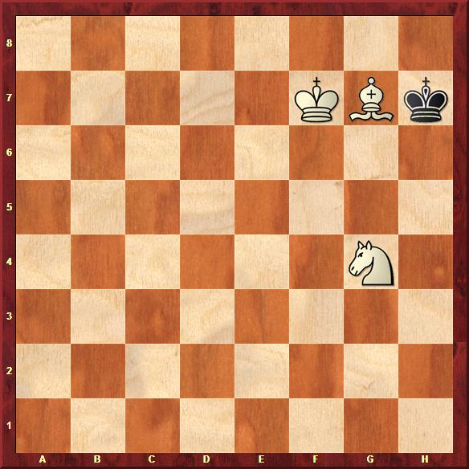 Zadanie 122 1X | Zadanie 29  1.Hb2-e2X  Zadanie 30  1.Hh2-h1X  SzachyDzieciom.pl
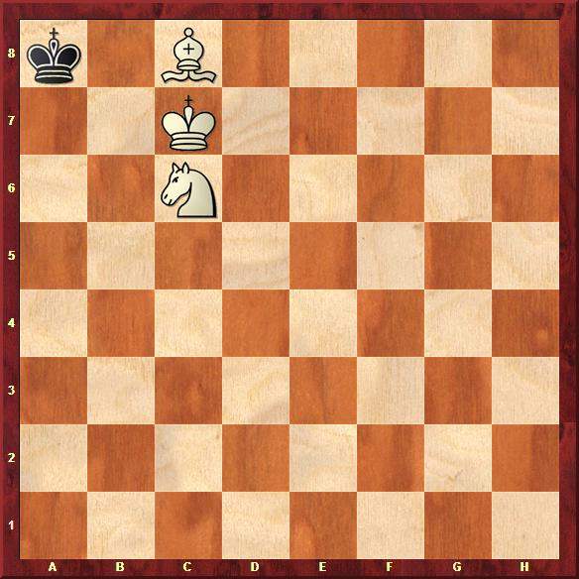  Zadanie 123 1X | 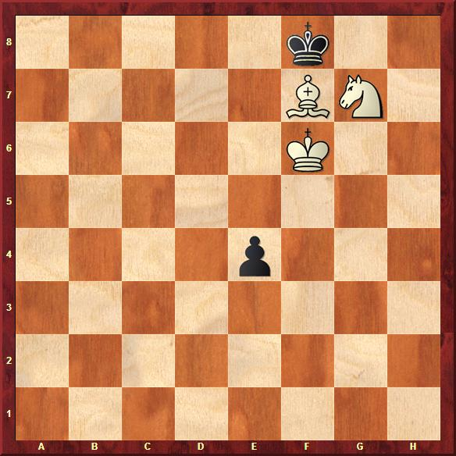 Zadanie 124 1X | Zadanie 31  1.Hf3-f2X  Zadanie 32  1.Hh2-h1X  SzachyDzieciom.pl
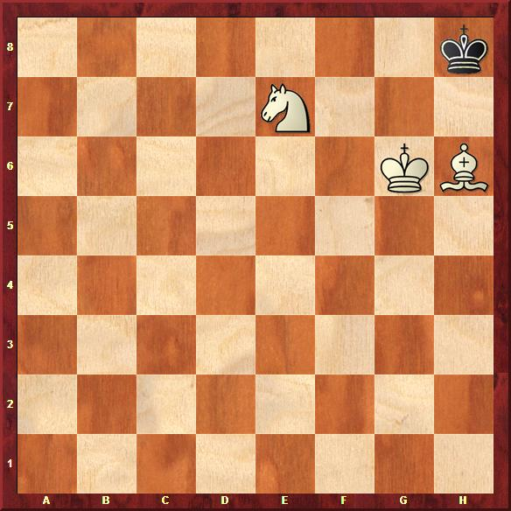  Zadanie 125 1X | 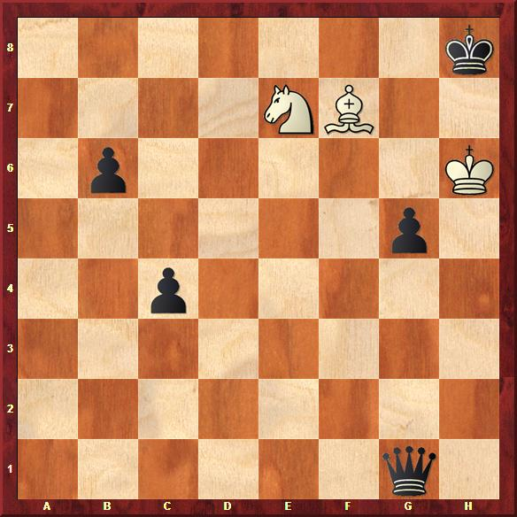 Zadanie 126 1X | Zadanie 121  1.Gc5-d4X  Zadanie 122  1.Sg4-f6X  SzachyDzieciom.pl
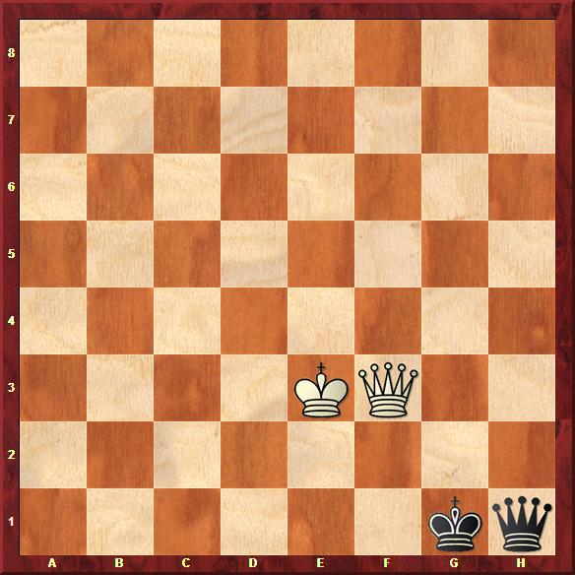  Zadanie 127 1X | 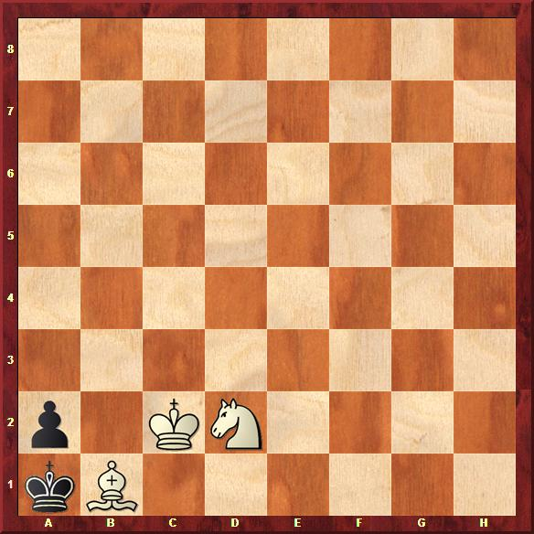 Zadanie 128 1X | Zadanie 123  1.Gc8-b7X  Zadanie 124  1.Sg7-e6X  SzachyDzieciom.pl
Tydzień 4. Kurs interaktywny SzachyDzieciom.pl. Mat w 1 posunięciu. – 4 –
Tydzień 4, część 4. Pionki. +→ Mat w 1 posunięciu. – 1 –
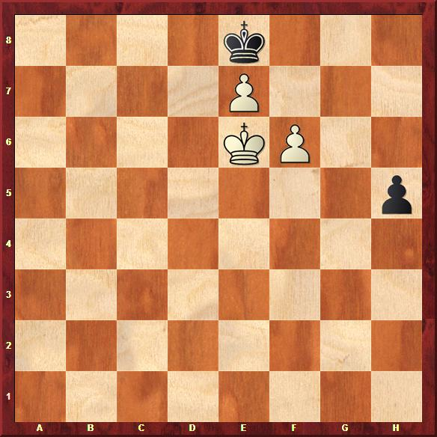  Zadanie 97 1X | 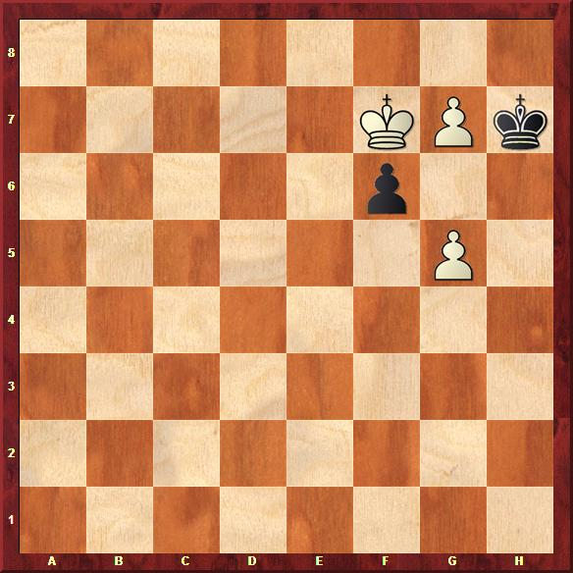 Zadanie 98 1X | Zadanie 101  1.f6-f7X  Zadanie 102  1.f6:g7X  SzachyDzieciom.pl
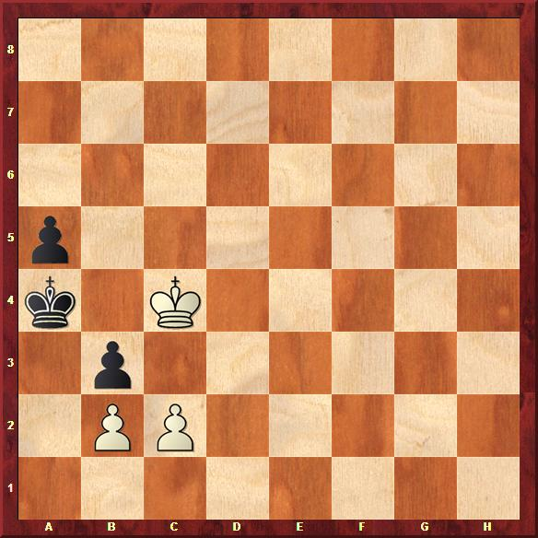  Zadanie 99 1X | 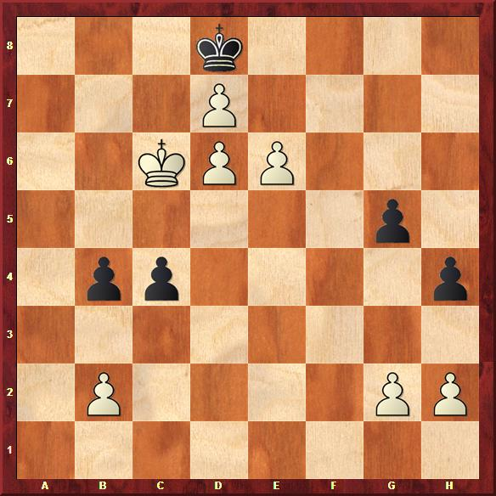 Zadanie 100 1X | Zadanie 103  1.c7-c8HX  Zadanie 104  1.Gf6-e5X  SzachyDzieciom.pl
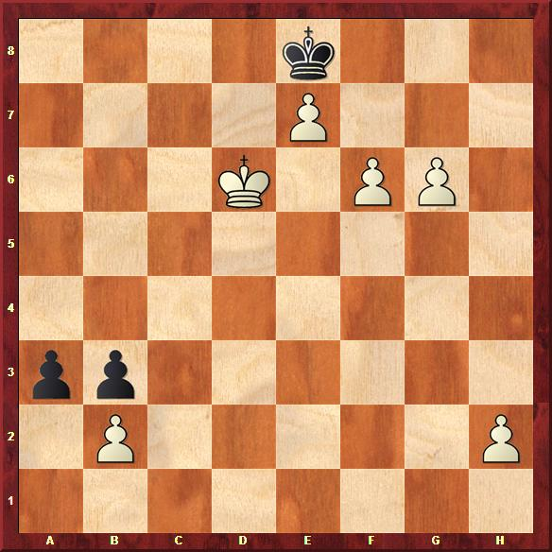  Zadanie 101 1X | 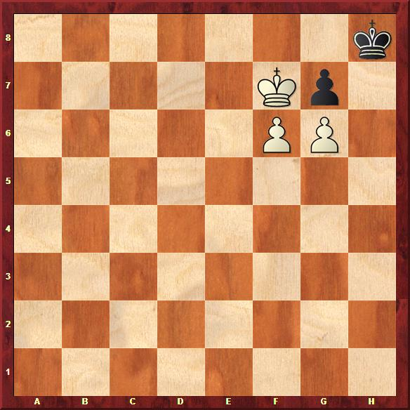 Zadanie 102 1X | Zadanie 97  1.f6-f7X  Zadanie 98  1.g7-g8HX  SzachyDzieciom.pl
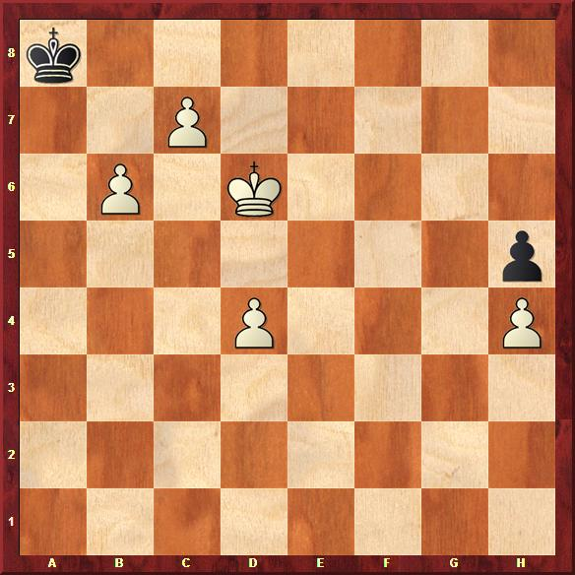  Zadanie 103 1X | 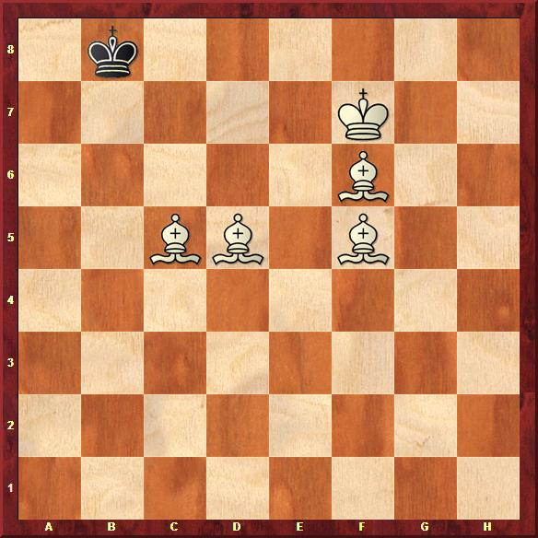 Zadanie 104 1X | Zadanie 99  1.c2:b3X  Zadanie 100  1.e6-e7X  SzachyDzieciom.pl
Tydzień 4. Kurs interaktywny SzachyDzieciom.pl. Mat w 1 posunięciu. – 1 –

